DYNAMOMETERPRØVE

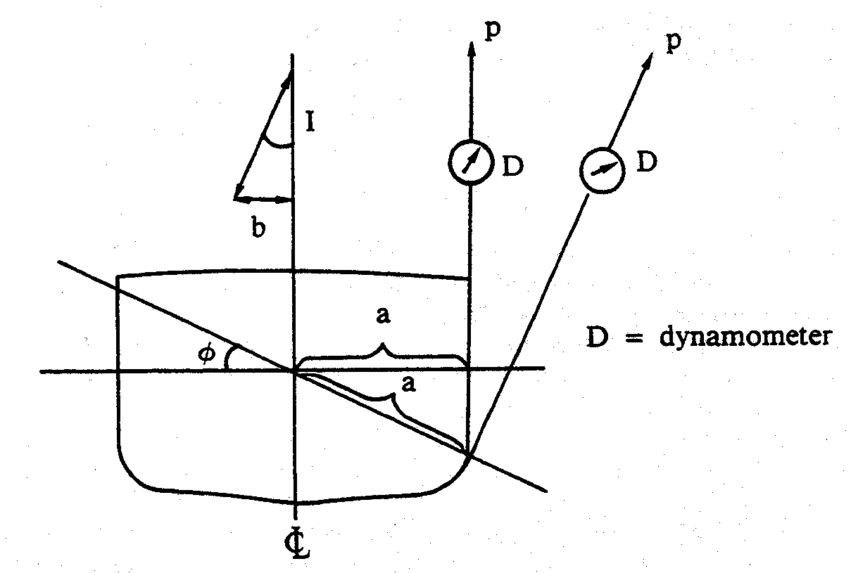 |  |  |  |  |  | Stabilitetskriterier
 |  |  |  |  |  | Regelkrav |  |  |  |  | Aktuel  værdi |  | Opfyldt  [ja/nej]
 |  |  |  |  |  | A > 0,055 radm; [0° - 30°]
 |  |  |  |  |  | A > 0,090 radm; [0° - 40°/θ_{f}]
 |  |  |  |  |  | A > 0,030 radm; [30° - 40°/θ_{f}]
 |  |  |  |  |  | θ_{GZmax} > 25°
 |  |  |  |  |  | GZ_{θ} >0,200 m; θ > 30°
 |  |  |  |  |  | GM > 0,350 m
 |  |  |  |  |  | GM = $\frac{\text{GZ ved ca}\text{.}\text{ 5 }°}{5}$ x 57,3 [m]
Stabilitetsundersøgelse ved dynamometermetoden
Lpp | = [m] |  | Skibets navn |  |  |  | :
B | = [m] |  | Længde af lodsnor, L |  |  |  | : [mm]
dm | = [m] |  | Vejrforhold |  |  |  | :
W | = [t] |  | Sted/dato |  |  |  | :
Fribord | = [m] |  |  |  |  |  | :
Prøven skal foretages ved krængninger på ca.:
5°, 10°, 15°, 20°, 25°, 30°, 40° eller op til indstrømningsvinklen, hvis denne er mindre end 40°.
Skibets kondition under dynamometerprøven :

Forsøg | p  [t] | a  [m] |  | p x a  [t ⋅ m] | W – p  [t] |  |  |  | GZ  [m] | Udslag b  [mm] |  | tg θ  [b/L] | θ  [°]
1.
2.
3.
4.
5.
6.
7.
GZ = $\frac{p×a}{W−p}$[m]
GZ-kurve  GZ  [m]  Krængning [θ]° |  |  |  |  |  |  |  | Udført af:  Der skal laves mindst 2 konditioner: en svarende til letskib og en svarende til værste forekommende kondition, fx med dækslast mv.  Fribordet i den værste kondition skal aflæses.  Hvis skibet ikke kan vejes, skal skroget opmåles  (formelmetoden LxBxdxCb accepteres ikke).  Middelspantet skal opmåles med henblik på armlængden ”a”. ( B/2 må ikke benyttes da resultatet bliver for positivt).  Skibet skal opfylde kravene til stabilitet i Søfartsstyrelsen Meddelelser F, dvs. de normale arealkrav.

Husk at trækkraften P skal reduceres med vægten af evt. åg, seler og kæder inden den indgår i beregningerne.

Følgende vedlægges som dokumentation:
1. Dokumentation for vejningen af skibet med autoriseret (Bro)vægt, samt kopi af kalibreringsattest.
2. Kalibreringsattest eller anden dokumentation på at trækkraften P er korrekt.

